G 1
Des mots, des phrases.
Une phrase veut dire quelque chose.
Une phrase est une suite de mots qui a un sens.
L’ordre des mots dans une phrase est important.
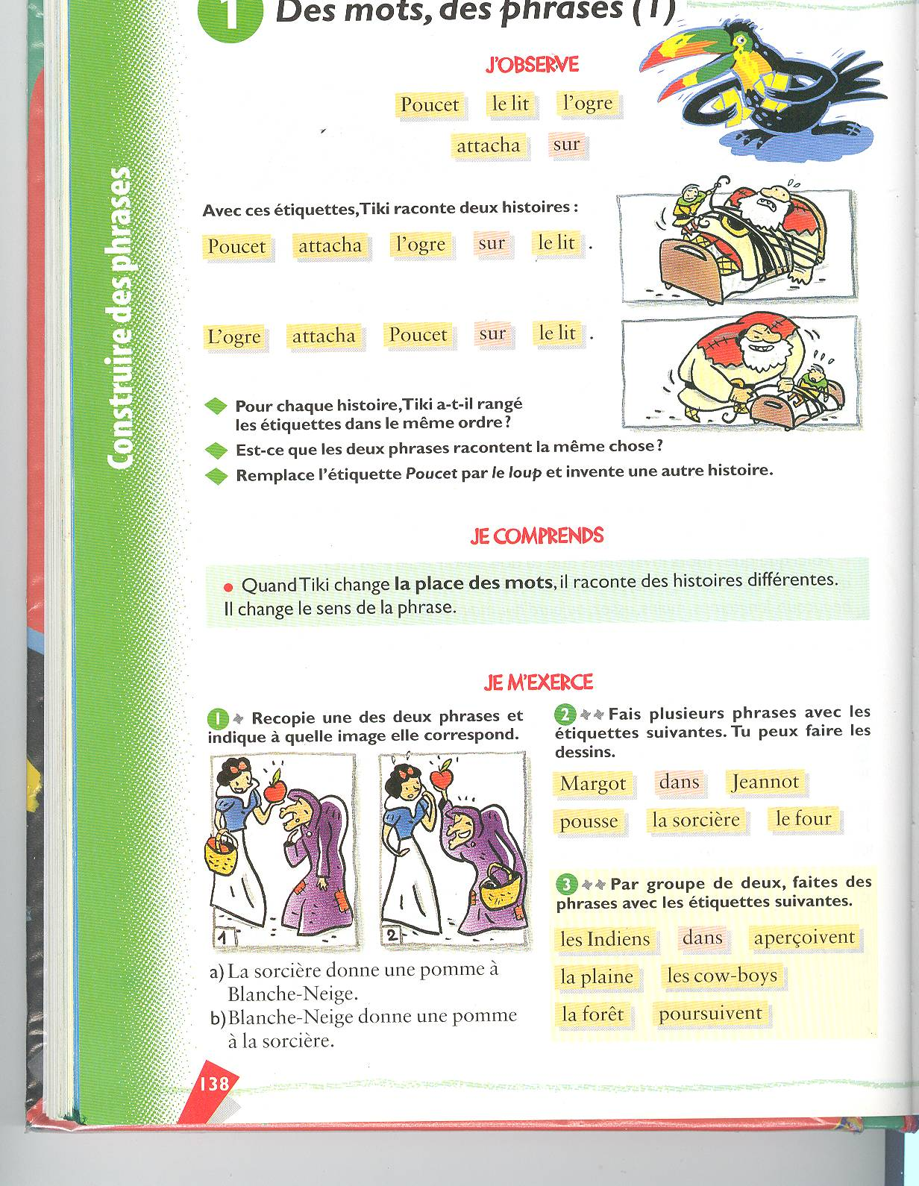
Quand Tiki change la place des mots,
il raconte des histoires différentes.
Il change le sens de la phrase.

Poucet attacha l’ogre sur le lit.
L’ogre attacha Poucet sur le lit.

G 1
Des mots, des phrases.
Une phrase veut dire quelque chose.
Une phrase est une suite de mots qui a un sens.
L’ordre des mots dans une phrase est important.
Quand Tiki change la place des mots,
il raconte des histoires différentes.
Il change le sens de la phrase.

Poucet attacha l’ogre sur le lit.
L’ogre attacha Poucet sur le lit.
G 1
Des mots, des phrases.
Une phrase veut dire quelque chose.
Une phrase est une suite de mots qui a un sens.
L’ordre des mots dans une phrase est important.
Quand Tiki change la place des mots,
il raconte des histoires différentes.
Il change le sens de la phrase.

Poucet attacha l’ogre sur le lit.
L’ogre attacha Poucet sur le lit.

G 1
Des mots, des phrases.
Une phrase veut dire quelque chose.
Une phrase est une suite de mots qui a un sens.
L’ordre des mots dans une phrase est important.
Quand Tiki change la place des mots,
il raconte des histoires différentes.
Il change le sens de la phrase.

Poucet attacha l’ogre sur le lit.
L’ogre attacha Poucet sur le lit.

